“ESTADÍSTICAS A PROPÓSITO DEL…
DÍA MUNDIAL DEL TURISMO (27 DE SEPTIEMBRE)”
DATOS NACIONALES

- En México, durante 2017, el turismo aportó 8.7 de cada 100 pesos producidos por la economía nacional.
- De cada 100 pesos que se consumen al interior del país por la actividad turística, 82.5 pesos corresponden a los visitantes nacionales y los restantes 17.5 pesos a los visitantes del exterior.
- La actividad turística utiliza 2.3 millones de puestos de trabajo, que representan el 5.9% del total nacional.
- El PIB Turístico presentó una disminución de (-)0.6% en cifras originales para el primer trimestre de 2019.

El 27 de septiembre de cada año se celebra el Día Mundial del Turismo (DMT) con el objetivo principal de sensibilizar a la población sobre la importancia, el valor social, cultural y económico de la actividad turística en el mundo. Lo anterior, de acuerdo con los estatutos de la Organización Mundial del Turismo (OMT), adoptados el 27 de septiembre de 1970, durante la Asamblea General Extraordinaria de la Unión Internacional de Organismos Oficiales de Turismo (UIOOT), convocada en la Ciudad de México.

Nuestro país ha sido seleccionado en dos ocasiones como sede de esta celebración. La primera en 1998 con el tema “Asociaciones entre Sectores Público y Privado, Motor Esencial del Desarrollo y de la Promoción del Turismo” y la segunda en 2014 con el tema “Turismo y Desarrollo Comunitario”.

Este año el DMT se festeja con el objetivo de destacar la capacidad del sector turístico para crear más y mejores empleos y ayudar a construir un futuro mejor para millones de personas en todo el mundo; con el tema principal “Turismo y empleo: un futuro mejor para todos”.

Corresponde a Nueva Delhi (India), ser la ciudad anfitriona de las celebraciones oficiales, las cuales incluyen conferencias, mesas redondas y ponencias con el objeto de centrarse en el papel actual del turismo como creador de empleo, además de mirar hacia el futuro y explorar las oportunidades y los desafíos que traerán los cambios en el mercado laboral y en el sector tecnológico.

Figura 1. Países anfitriones del Día Mundial del Turismo
Últimos seis años

Fuente: Elaboración propia con información de la Organización Mundial del Turismo.

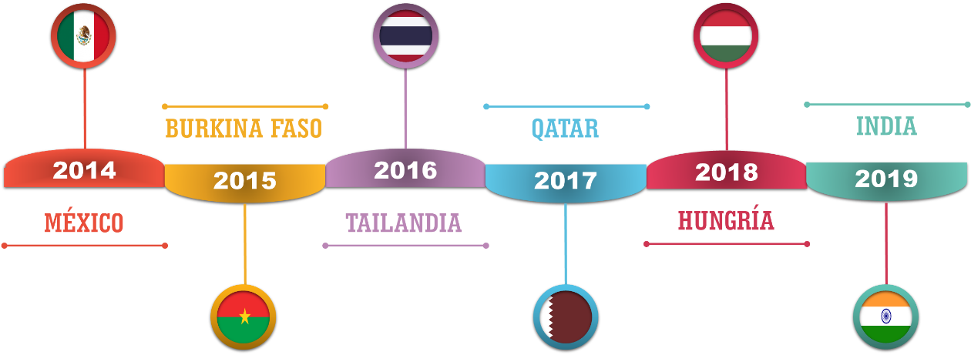

El Instituto Nacional de Estadística y Geografía (INEGI), con motivo de esta celebración, ofrece información con la intención de presentar un panorama general de los aspectos económicos y sociales más importantes referentes a la actividad turística.

Cuenta Satélite de Turismo

El INEGI, como encargado de realizar el Sistema de Cuentas Nacionales de México (SCNM), difunde regularmente los resultados sobre la dinámica y representatividad del sector turístico, considerando como Año Base el 2013. Para un análisis más amplio, se cuenta con información desde 1993.

Producto Interno Bruto Turístico

En 2017, la actividad turística en México contribuyó con el 8.7% al PIB del total de la economía medido en valores corrientes, observando que el sector turismo se caracteriza por producir en mayor medida servicios que consumen los visitantes.

Considerando el total de la producción turística, los servicios representan el 89.4%, mientras que la producción de bienes representa el 10.6% restante. Entre los principales servicios que genera la actividad turística, se pueden destacar el de alojamiento, transporte de pasajeros y servicio en restaurantes, bares y centros nocturnos, entre otros (ver Figura 3).

Consumo de los turistas

La Cuenta Satélite de Turismo de México (CSTM) permite identificar asimismo el consumo turístico de bienes y servicios realizado por los visitantes dentro del país, previos y durante su viaje, tanto de residentes (consumo interno), como de extranjeros (consumo receptivo).

Además, registra el consumo turístico emisor, que se define como el gasto realizado por los residentes de México que visitan otros países.

En este sentido, es posible saber que, dentro del consumo turístico interior, el consumo receptivo (visitantes extranjeros) aportó un 17.5%, mientras que el consumo interno (visitantes nacionales), contribuyó en un 82.5 por ciento (ver Figura 4).

Puestos de trabajo en el turismo

Los Puestos de Trabajo Ocupados Remunerados (PTOR) representan el insumo laboral requerido para llevar a cabo la producción de bienes y servicios turísticos y fue de 2.3 millones en 2017, representando el 5.9% del total de la economía del país.

Las actividades que generaron mayor aportación a los puestos de trabajo fueron los restaurantes, bares y centros nocturnos con una participación del 28.9%, el transporte de pasajeros con 25.3%, otros servicios con 24.8%, el alojamiento, tiempos compartidos y segundas viviendas con 9.0%, el comercio, con 4.0%, los bienes y artesanías con 3.0%, los servicios deportivos y recreativos con el 2.5%, los servicios culturales con el 1.6% y finalmente las agencias de viaje y otros servicios de reserva con el 0.9 por ciento.

Indicadores Trimestrales

Con la intención de tener actualizada la información en materia de turismo, además del cálculo anual se cuenta con un indicador de corto plazo sobre el sector relacionada a dos variables: el PIB y el consumo.

Los Indicadores Trimestrales de la Actividad Turística (ITAT) cuentan con los mismos principios y normas contables del cálculo anual de la CSTM, razón por la cual sus resultados permiten analizar desde el marco de la contabilidad nacional la evolución y desarrollo de la situación actual de las actividades turísticas.

Estos indicadores, presentan una serie trimestral que inicia en el primer trimestre de 1993 y se actualiza al primer trimestre de 2019 (año base 2013), lo que permite seguir su tendencia en el tiempo.

De esta forma se puede observar en la gráfica siguiente que, para el Producto Interno Bruto Turístico, en el primer trimestre de 2019 la actividad del sector decreció un (-)0.6% respecto al mismo trimestre del año anterior, visto en cifras originales.

En relación con el consumo turístico interior, durante el primer trimestre de 2019 se registró un decrecimiento del (-)0.4% respecto al mismo trimestre del año 2018, visto en cifras originales.

-oOo-
REFERENCIAS
Instituto Nacional de Estadística y Geografía [INEGI] (2019). Sistema de Cuentas Nacionales de México. Cuenta Satélite del Turismo de México 2017. Año base 2013. Aguascalientes, México 2017. Recuperado el 13 de agosto de 2019 de:
https://www.inegi.org.mx/temas/turismosat/

Instituto Nacional de Estadística y Geografía [INEGI] (2019). Indicadores Trimestrales de la Actividad Turística (ITAT). Recuperado el 13 de agosto de 2019 de:
https://www.inegi.org.mx/temas/itat/

Organización Mundial del Turismo [OMT] (2019). Sobre el Día Mundial del Turismo. Recuperado el 16 de agosto de 2019 de:
http://wtd.unwto.org/es/content/sobre-el-dia-mundial-del-turismo

Organización Mundial del Turismo [OMT] (2019). World Tourism Day. Recuperado el 22 de agosto de 2019 de:
http://wtd.unwto.org/content/world-tourism-day-2019

Para consultas de medios y periodistas, contactar a: comunicacionsocial@inegi.org.mx
o llamar al teléfono (55) 52-78-10-00, exts. 1134, 1260 y 1241.
Dirección de Atención a Medios / Dirección General Adjunta de Comunicación

INEGI. Sistema de Cuentas Nacionales de México. Cuenta satélite del turismo de México, 2017. Año base 2013. Aguascalientes, México 2018.
Es el número promedio de ocupaciones remuneradas, requeridas o equivalentes para producir bienes y servicios turísticos.

